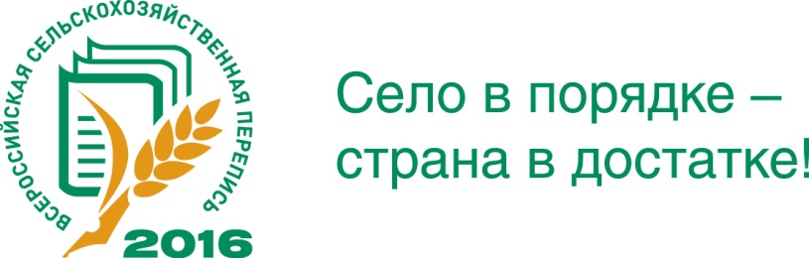
Приложение
к письму Челябинскстата
от «12» декабря 2018 г.
№ ЛР-76-06/1455-МС

П Р Е С С – Р Е Л И З
от 12 декабря 2018 г.

Челябинскстат предоставляет официальную статистическую информацию о состоянии сельского хозяйства Усть-Катавского городского округа Челябинской области по итогам Всероссийской сельскохозяйственной переписи 2016 года (далее ВСХП 2016 года).
По данным ВСХП 2016 года в Усть-Катавском городском округе насчитывалась 1 сельскохозяйственная организация (на 1 июля 2006 года – 1), 29 крестьянских (фермерских) хозяйств и индивидуальных предпринимателей (19), 6983 личных подсобных и других индивидуальных хозяйства граждан (7055), 8 некоммерческих объединений граждан (садоводческие, огороднические), включающих 2090 участков (на 1 июля 2006 года 25 некоммерческих объединений, в них 5216 участков).
За 10 лет между переписями увеличилось количество крестьянских (фермерских) хозяйств и индивидуальных предпринимателей в 1,5 раза, сократилось число личных подсобных и других индивидуальных хозяйств граждан на 1,0%, некоммерческих объединений граждан в 3,1 раза.
В I полугодии 2016 года сельскохозяйственную деятельность осуществляла 1 сельскохозяйственная организация, 44,8% крестьянских (фермерских) хозяйств, 87,3% личных подсобных и других индивидуальных хозяйств граждан, 100% некоммерческих объединений граждан.
Общая площадь земель, учтенная за сельскохозяйственными товаропроизводителями Усть-Катавского городского округа, по итогам ВСХП 2016 года составила 2194,3 га, из них сельскохозяйственные угодья – 1986,1 га. За 10 лет земельная площадь в хозяйствах всех категорий сократилась на 38,5%, сельскохозяйственные угодья на 38,7%. При этом уменьшилась земельная площадь в личных подсобных и других индивидуальных хозяйствах граждан в 2,5 раза, в некоммерческих объединениях граждан в 1,6 раза.
В структуре сельскохозяйственных угодий округа 42,6% приходится на пашню, 26,1% – на сенокосы, 10,1% – на пастбища, 3,6% – на многолетние насаждения, 17,6% – на залежь.
Основными землепользователями в округе являются личные подсобные и другие индивидуальные хозяйства граждан, на долю которых приходится 46,2% общей земельной площади, удельный вес некоммерческих объединений граждан составляет 13,0%.
По итогам ВСХП 2016 года общая посевная площадь сельскохозяйственных культур в хозяйствах всех категорий увеличилась на 114,3 га или на 15,6% по сравнению с 2006 годом и составила 846,3 га.
В структуре посевных площадей сократилась доля личных подсобных и других индивидуальных хозяйств граждан с 45,4% в 2006 году до 31,1% в 2016 году, некоммерческих объединений граждан с 17,4% до 11,2%.
За межпереписной период в округе увеличились площади посевов зерновых и зернобобовых культур на 17,7%, овощных культур на 5,9%, кормовых культур в 3,6 раза, значительно выросли посевные площади технических культур (с 0,2 га в 2006 году до 10,0 га в 2016 году), уменьшились площади, занятые под картофелем на 34,6%.
По данным ВСХП 2016 года в структуре посевов округа наибольший удельный вес приходится на кормовые культуры – 40,1%, доля картофеля составляет 37,0%, зерновых и зернобобовых культур – 16,4%, овощей – 5,3%, технических культур – 1,2%.
В личных подсобных и других индивидуальных хозяйствах граждан 86,7% посевной площади занято картофелем, 13,0 % – овощами, 0,3% – кормовыми культурами.
В некоммерческих объединениях граждан 89,1% посевной площади занято картофелем, 10,9% – овощами.
За прошедшие 10 лет между переписями площади, занятые многолетними насаждениями и ягодными культурами, сократились на 17,5%. Все многолетние насаждения сосредоточены в хозяйствах населения.
В структуре многолетних насаждений 27,8% составляют семечковые культуры (яблони, груши), 44,2% – косточковые культуры (слива, вишня, абрикос и др.),
0,1% – орехоплодные культуры, 27,9% – ягодники (смородина, малина, земляника и др).
В ходе сельхозпереписи в хозяйствах всех категорий было учтено 1618 голов крупного рогатого скота, в том числе 557 голов коров, 1099 – свиней, 1454 – овец и коз,
39 – лошадей, 11611 – птицы, 2375 – кроликов, 199 семей пчел медоносных. За 10 лет между переписями (с 1 июля 2006 года по 1 июля 2016 года) увеличилось поголовье крупного рогатого скота на 10,3%, птицы на 0,6%, кроликов в 2,2 раза, семей пчел на 7,0%, сократилось поголовье коров на 9,0%, свиней в 1,8 раза, овец и коз на 32,9%, лошадей на 40,9%.
На 1 июля 2016 года 83,1% поголовья крупного рогатого скота, 92,9% свиней, 88,3% овец и коз, 69,2% лошадей, 94,2% птицы, все пчелосемьи и все поголовье кроликов содержались в хозяйствах населения.
В ходе проведения ВСХП 2016 года получены подробные сведения о поголовье птицы по видам. В структуре поголовья птицы в хозяйствах всех категорий преобладает поголовье кур (82,5%), содержатся утки (8,4%), гуси (5,5%), индейки (0,9%) цесарки (0,4%), перепелки (2,1%), страусы (0,2%).
За 10 лет между переписями в хозяйствах населения увеличилось количество тракторов на 2,0%, грузовых автомобилей на 5,9%, мотоблоков и мотокультиваторов на 569 штук или в 5,1 раза.
На 1 июля 2016 года 91,5% личных подсобных и других индивидуальные хозяйства граждан были обеспечены связью по автомобильным дорогам с твердым покрытием с сетью магистральных путей сообщения, 87,3% хозяйств подключены к сетям электроснабжения, 6,6% – теплоснабжения, 30,4% – водоснабжения, 30,8% – газоснабжения. Телефонную связь и подключение к сети Интернет имели 0,9% и 10,2% хозяйств, соответственно.

Территориальный орган Федеральной службы государственной статистики по Челябинской области
Интернет-адрес: http://chelstat.gks.ru/
Э/п: main@chelstat.ru
Телефон: (351) 265-58-19

